# Opgave 1

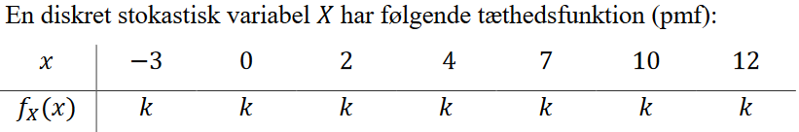

## For hvilken værdi af k er fx(x) en gyldig tæthedsfunktion? Begrund svaret.

Da f(x) = k for alle givne værdier er k = 1 / n

$$n=7$$

$$k=\frac{1}{n}=\frac{1}{7}$$

Den eneste gyldige værdi er 1/7

## 

## 

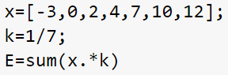 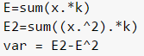

Forventningsværdi = 4.5714

Varians = 25.1020



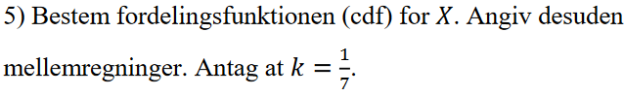

|  |  |  |  |  |  |  |  |
| --- | --- | --- | --- | --- | --- | --- | --- |
| Xi | -3 | 0 | 2 | 4 | 7 | 10 | 12 |
| Sum | 1/7 | 2/7 | 3/7 | 4/7 | 5/7 | 6/7 | 7/7 |

# Opgave 2: Stokastiske Processer

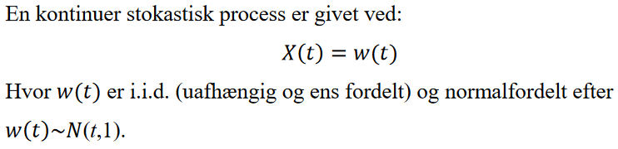

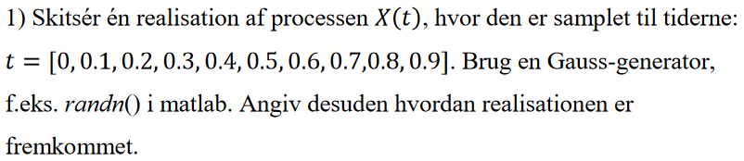

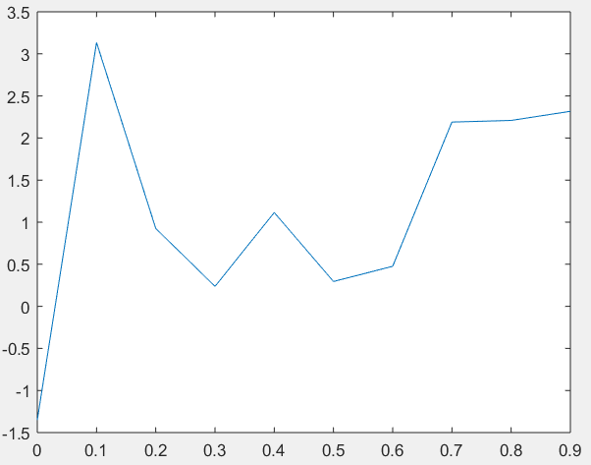Realisationen er skitseret I matlab vha. Følgende kode

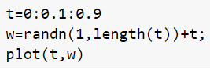

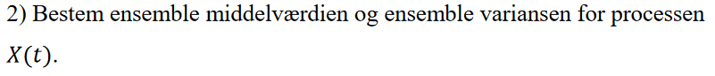

# Opgave 3: Sandsynlighedsregning

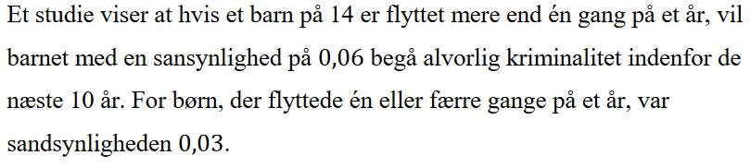



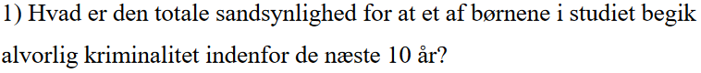

A = Begår Kriminalitet  
B = Man er flyttet mere end én gang  
C = Man er ikke flyttet mere end én gang

$$Total Sandsynlighed=\left(\operatorname{Pr}\left(A\right|B\right)*0.31)+(\operatorname{Pr}\left(A\right|C)*0.69)=0.0393$$

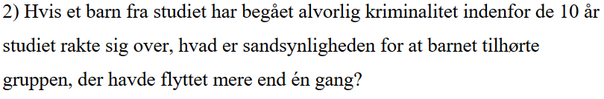

$$Pr⁡(B|A)=\frac{\operatorname{Pr}\left(A | B\right)*\operatorname{Pr}\left(B\right)}{Pr⁡(A)}=\frac{0.06*0.31}{0.0393}=0.4733$$

# Opgave 4

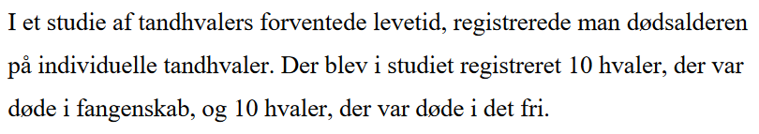

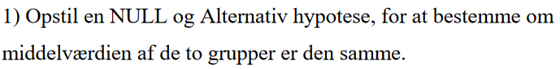



Testen skal være parret, da det giver mulighed for at lave en 1-1 sammenligning mellem vores datapunkter, i dette tilfælde levealder. Vi har desuden også en ens sample size for begge populationer.



Formlen for middelværdi er:

$μ=\frac{1}{n}*\sum_{i=1}^{n}{x_{i}}$

Middelværdi Fangeskab = 6.3

Middelværdi Fri = 37.1

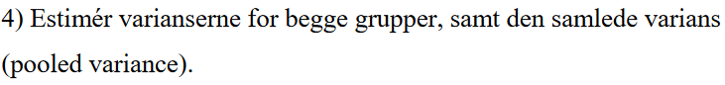

Formlen for variansen er:

$$σ_{x}^{2}=\frac{1}{n-1}*\sum_{i=1}^{n}{{\left(x_{i}-μ\right)}^{2} }$$

